GIMNAZIJA POLJANE,
Strossmayerjeva ulica 1,
1000 Ljubljana

Splošna matura

SEMINARSKA NALOGA PRI PREDMETU PSIHOLOGIJA:

EVTANAZIJA KOT MORALNO VPRAŠANJE

Evtanazija, moralnost, vrednote, etika in smrt.

Šolsko leto: 2013/2014

Vrhnika, marec 2014

Kazalo:
Povzetek 3
1. Problem naloge 3
2. Teoretični uvod 4
2. 1. Pojem evtanazija 4
2. 2. Razlikovanje med aktivno in pasivno evtanazijo 4
2. 2. 1. Aktivna evtanazija 4
2. 2. 2. Pasivna evtanazija 5
2. 3. Razlikovanje med posrednim in neposrednim ravnanjem 5
2. 4. Ostale vrste evtanazije 5
2. 5. Hipokratova prisega in kodeks profesionalne etike 6
2. 6. Evtanazija po svetu in v Sloveniji 6
2. 6. 1. Evtanazija po svetu 6
2. 6. 2. Evtanazija v Sloveniji 7
2. 6. 3. Društvo HOSPIC 8
2. 7. Odmevni primeri evtanazije 9
3. Cilji in hipoteze 9
4. Metoda 10
4. 1. Vzorec raziskave 10
4. 2. Merski instrument 10
4. 3. Postopek zbiranja podatkov 11
4. 4. Postopek statistične obdelave 11
5. Rezultati in interpretacija 12
6. Sklepi 17
7. Viri 19
8. Priloge 20

Povzetek

V tej seminarski nalogi sem se ukvarjala s problemom evtanazije kot moralnega vprašanja. Življenje posameznika je minljivo, načini končanja življenjske poti pa so se skozi čas spremenila in sedaj poznamo načine smrti, ki so lažji in manj boleči. Razvili smo umetnost, ki ji pravimo ars moriendi oz. umetnost umiranja. Skozi seminarsko nalogo sem prišla do spoznanj, da niso vsi oz. so le redki dodobra seznanjeni s tem pojmom. Kljub temu je priznavanje evtanazije kar precejšnje in veliko dijakov vsaj delno podpira evtanazijo. Večina bi se vsaj v kakšnem primeru bila pripravljena odločiti tudi za evtanazijo svojih bližnjih in sebe. Večina dijakov pa kljub temu ni prepričana, ali bi zakon o evtanaziji podprla, saj so previdni in potrebujejo več znanja in seznanjenja s to, danes še tabu, temo.

Problem naloge

Med vero in nevero le dih, med gotovostjo in dvomom le dih; veseli se v tem dihu, v katerem živiš, kajti samo življenje je dih, ki mine.
(Rubijat)

V svoji seminarski nalogi pri predmetu psihologije bom raziskovala evtanazijo kot moralno vprašanje.

Življenje vsakega posameznika je minljivo, a le redki se s tem tudi psihično sprijaznijo. Življenje nam je že od nekdaj uganka, ki nam bodri domišljijo in nas žene k odkrivanju. Vendar vsakega izmed nas na koncu čaka smrt in misel na to človeka zdrzne. Smrti smo priča v mnogih bajkah, pesmih in zgodbah in vse to samo zato, da nebi pozabili kako strašen in prazen je njen prihod. Da bi pozabili, kako grozna je smrt, pa smo si zamislili svoj scenarij umiranja, kjer je smrt lepa, mirna in neboleča. Ljudem, ki umirajo, želimo odvzeti trpljenje in bolečino. Želimo, da umrejo dostojanstveno. Razvijamo umetnost, ki ji pravimo ars moriendi ali umetnost umiranja.

Seveda pa obstajajo tudi takšni ljudje, ki ne dopuščajo, da bi človek počel nekaj, kar ni v dometu njegove moči. Smrt je že od nekdaj del našega vsakdanjika in človek ne sme nadzorovati stvari, ki njemu niso razumljive. Tako kot smo bili nenačrtno priklicani na ta svet, tako bo tudi napočil čas, ko bodo vsakemu izmed nas življenjske moči odvzete. Naloga usmiljenja na kar se ljudje pogosto sklicujemo, ko govorimo o evtanaziji, je lajšati trpljenje umirajočega ter ga pospremiti na prag smrti brez izgovora, da bi ta naravni proces umiranja kakorkoli pospešili.

Seminarsko nalogo sem si izbrala zaradi zanimanja za evtanazijo, s katero na začetku izdelave seminarske nisem bila kaj dosti seznanjena. Tema je zanimiva in za enkrat v Sloveniji tabu tema, zato menim, da se bi bilo o njej potrebno več pogovarjati.

Teoretični uvod

1. Pojem evtanazija
Sama beseda evtanazija je grškega izvora in v dobesednem prevodu pomeni lahko oziroma dobro smrt (eu - dobro, thanatos - smrt). V resnici gre za olajšanje trpljenja ali smrtnega boja umirajočega ali neozdravljivo bolnega na tak način, da umirajoči oziroma neozdravljivo bolni umre. To olajšanje trpljenja ali smrtnega boja je mogoče doseči tako, da bodisi nekaj storimo ali pa opustimo. Evtanazijo delimo na aktivno in pasivno ter neposredno oz. direktno in posredno oz. indirektno evtanazijo.

2. Razlikovanje med aktivno in pasivno evtanazijo

2. 1. Aktivna evtanazija
Aktivna evtanazija ali z drugimi besedami skrajšanje bolnikovega življenja z aktivno pomočjo pri umiranju. Nekateri jo opredeljujejo kot uboj težko bolnih ljudi, ki to zahtevajo sami, ali pa o tem odloča nekdo drug (sorodniki, zdravnik, ...). Pri aktivni evtanaziji gre za namerno povzročitev bolnikove smrti, največkrat s pomočjo injekcije, ki ima smrtonosni učinek (največkrat je to kalijev klorid). Izvršitelj aktivnega dejanja je zdravnik, saj je on tisti, ki smrt povzroči predčasno.

2. 2. Pasivna evtanazija
Pasivna evtanazija pomeni odrekanje vsaki dejavnosti, ki bi bolnika obdržala pri življenju. Pri pasivni evtanaziji zadržimo zdravljenje ali druge življenje ohranjujoče terapije oz. zavrnemo operacijo in tako naprej, ter pustimo bolnika umreti »naravno«, za posledicami bolezni, ki jih ima. V tem primeru ne gre za uboj na aktiven način, temveč za to, da se bolnika ne poskuša rešiti.

3. Razlikovanje med posrednim in neposrednim ravnanjem
Posredna oz indirektna evtanazija je bolj znana pod imenom terapija z dvojnim učinkom, pri čemer zdravnik deluje v smeri, da sicer lajša bolniku hude bolečine z postopnim povečevanjem odmerka protibolečinskih sredstev, ki sicer bolniku lahko ohromijo dihalni center in uničijo bolnikovo fiziološko lakoto in žejo. Zdravnik terapijo izvaja s ciljem, da bolniku ublaži bolečino, kljub zavedanju, da lahko dodatne doze zdravil pospešijo smrt bolnika. Če gre torej zgolj za možnost, da uporaba zdravil pospeši smrt, je to indirektna evtanazija, katere zakoni ne prepovedujejo.
Neposredna ali direktna evtanazija pa se izvaja, če zdravnik želi bolnikovo smrt neposredno in dodatne doze zdravil sigurno vodijo v bolnikovo smrt.

4. Ostale vrste evtanazije
Zgodnja evtanazija je uboj prizadetih ali težko bolnih otrok. Pri tej vrsti evtanazije se neozdravljivo bolnim otrokom, katerim je zgodnja smrt neizogibna, olajša trpljenje s pomočjo evtanazije. Na Nizozemskem so zakonsko uredili tudi evtanazijo za otroke. Kot prva je to zakonsko določilo uporabila klinika v Groningenu. Zakon določa, da se zdravniki lahko odločijo za evtanazijo na otrocih, ki imajo neozdravljive bolezni, zdravljenje pa je pogojeno s trajnim otroškim trpljenjem.

Zdravniška pomoč pri samomoru težko bolnih poudarja, da gre za samomor, ampak s pomočjo.

Pomoč pri umiranju kot spremljanje bolnih do praga smrti (npr. hospic) je evtanazija, pri kateri je pasivna evtanazija v bistvu »aktivna«.

5. Hipokratova prisega in kodeks profesionalne etike
Večji del medicinske stroke aktivno evtanazijo zavrača. Zdravniki se sklicujejo na zavezanost k zdravniški etiki, ki izhaja že iz Hipokratove prisege, po kateri se zdravnik v peti točki zavezuje k sledečemu: »Ne bom nikomur – tudi ko bi me prosil – zapisal smrtne droge ali ga z nasvetom napeljeval na tako misel;...« Prav tako se pri zavračanju evtanazije sklicujejo tudi na kodeks profesionalne etike: »Zdravnik odklanja in obsoja evtanazijo in jo ima za lažni humanizem.«

Medicina tako evtanazijo v celotnem pomenu te besede zavrača. Ne zavrača pa je v celoti. Menim, da je problem v tem, da so posamezni primeri evtanazije tako razlilčni, da bi bilo težko sestaviti zakon, ki bi ustrezal vsem in ne bi odprl možnosti zlorab.

2. 6. Evtanazija po svetu in v Sloveniji

6. 1. Evtanazija po svetu
Na Nizozemskem je evtanazija sicer tehničo nezakonita in ni sodno preganjana, če zdravnik ostane v mejah začrtanih smernic. Te vključujejo ponavljajoče se nevsiljene prošnje pacienta, da bi mu končali hudo duševno in telesno trpljenje, ki je posledica neozdravljive bolezni druge perspektive olajšanja. Poleg tega se zahteva da so vse alternativne opcije izčrpane ali zavrnjene. Število pacientov, ki se odloči za evtanazijo je na leto približno 2300, pri narodu ki ima okoli 14 milijonov ljudi, kar predstavlja približno odstotek vseh smrti. Dejanje najpogosteje izvršijo na pacientovem domu. Zanimivo je, da veliko večino prošenj zavrnejo zdravniki zato, ker pacienti ne ustrezajo kriterijem.

Bistvena pri tem je vpletenost. Družinski zdravniki, ki hodijo na dom, so osnovni izvajalci zdravstvenega varstva na Nizozemskem. Kadar smrtonosno bolna oseba želi evtanazijo, najverjetneje ne bo šla k specialistu ali strokovnjaku za smrt. Ponavadi se zdravnik in pacient poznata že leta, pa tudi potem je potrebna odobritev še enega zdravnika.

V Belgiji so se kljub prepovedi evtnazije z le-to spopadali do leta 2002, ko je bila končno sprejeta. Belgijski zakon o evtanaziji definira evtanazijo, prav tako pa ureja prakso, položaj vpletenih oseb, pacientovo zdravstveno stanje, zdravnikove dolžnosti na podlagi pacientove zahteve in njegovega zdravstvenega stanja ter končno prijavo evtanazije. Ne govori o asistiranem samomoru, temveč izključno o evtanaziji (pojma naj bi si bila podobna), delno tudi zato ker samomor po belgijski zakonodaji ni prepovedan. Evtanazija je še zmeraj prepovedana, v kolikor ni opravljena po zakonsko določenih pogojih in normah. Ustanovljena je bila tudi Državna komisija za kontrolo in vrednote, ki nadzira pravilnost izvajanja evtanazije. Na podoben način je prišlo do dekriminalizacije evtanazije v Luksemburgu, leta 2009.

V Švici so se ljudje množično odločali za zavrnitev ali prekinitev terapije, ki bi podaljševala njihova življenja. Do politične razprave v zvezi s pravno ureditivijo evtanazije (ne aktivne temveč pasivne) je prišlo leta 1994. Po številnih poskusih uzakonjenja evtanazije, do legalizacije ni prišlo, saj so bili vsi predlogi zavrnjeni.
V Švici je priznana pravica do smrti oz. odločanja o samem sebi tudi glede končanja življenja. V kolikor zdravnik privoli v pomoč pri samomoru, mora upoštevati naslednje pogoje: pacientova obolelost opravičuje domnevo, da se bliža konec življenju, alternativne možnosti so bile omejene, želene in uporabljene, pacient je sposoben odločanja. Zadnje dejanje, ki vodi v smrt, mora opraviti sam, saj je uboj na zahtevo, po katerem bi zadnje dejanje storil zdravnik, kaznivo. V Švici sta najbolj znani organizaciji EXIT in DIGNITAS. Slednja sprejema paciente iz vsega sveta, zato se Švici očita samomorilski turizem.

Povzeto po: Nuland, S. (1997). Kako umremo. Ljubljana: Vodnikova založba.

2. Evtanazija v Sloveniji
Človekovo življenje je pri nas varovano kot temeljna ustavna kategorija, saj predstavlja temeljno in nedotakljivo vrednoto. Vsaka prekinitev življenja s strani druge osebe je nedovoljena in kazniva. Ustava kot pravni akt najvišje pravne veljave prepoveduje tudi prisilni način zdravljenja.

Za enkrat o evtanaziji v Sloveniji še ni dosti slišati. Na vsake toliko se v časopisu znajde kakšen članek ali pa se na šolah in fakultetah odvijajo javne razprave, dlje pa Slovenija še ni prišla.

3. Društvo HOSPIC
Izraz »hospic« izhaja iz besede “hospitium”, ki pomeni gostoljubno hišo, prenočišče ali zavetišče. Zgodovinsko gledano so hospice najprej ustanavljali samostani kot zavetišča za romarje in reveže.

Hospic je eden od odgovorov na vprašanje, kako se lahko človek sooča s trpljenjem, umiranjem in smrtjo. V ospredje izrecno postavlja dejstvo, da trpljenje, umiranje in smrt niso problem medicinske stroke, ampak da se vprašanja dotikajo resničnih človeških problemov in kot taka predstavljajo pomembno nalogo medicine. Hospic pomeni najprej drugačno gledanje na bolnika in drugačno stališče do trpljenja, bolezni in smrti. Njegovo temeljno načelo je: »Dodajati življenje dnevom, ne dneve življenju«. Prizadevajo si, da bi – tako kot rojstvo – tudi smrt postala naravni element živega, s tem pa naraven tudi odnos do umiranja in žalovanja v slovenski družbi.

Danes se skupaj s Hospicem pojavlja paliativna (bližnja) medicna, ki bi jo lahko, čeprav je sad hospica, šteli za zelo specifično področje znanosti, ki se odziva na duševne stiske. Njen prvi cilj je blažitev bolečin.

Hospicova filozofija je na kratko spoštovanje življenja in sprejemanje umiranja kot naravi proces. Cilj celostne oskrbe ni podaljševanje življenja, pač pa obogatitev življenja in izboljšanje kakovosti življenja hudo bolnemu in umirajočemu. Delo v hospicu je večinoma prostovoljno oz. je prostovoljno pomemben del oskrbe v Hospicu, ki je brezplačna.

Povzeto po: SD Hospic. (2011-2014). Sneto z naslova: http://drustvo-hospic.si/?page_id=161

2. 7. Odmevni primeri evtanazije

Leta 1988 se je v Journal of the American Medical Association pojavilo poročilo mladega specializanta ginekologije, ki je v zgodnjih jutranjih urah umoril – edina beseda za to je umor – rakavo 21-letno žensko, ker je njeno prošnjo za pomoč interpretiral kot prošnjo za smrt, ki jo lahko samo on usliši. Vbrizgal ji je dvakrat večjo intravenozno dozo morfija, kot je priporočeno, dokler dihanje ni postalo neredno in se na koncu ustavilo. Njegovo dejanje je bilo družno obsojano s strani ameriških zdravnikov, a nekaj let kasneje temu ni bilo enako.

Neki internist je v New England Journal opisal pacientko z imenom Diane, ki ji je zavestno omogočil samomor s tem, da ji je predpisal barbiturate, za katere je prosila. Diane je bila že dolga leta pacientka tega zdravnika in tri leta in pol pred tem ji je diagnosticiral hudo obliko levkemije. Diane je že na začetku zavrnila kemoterapijo, ki je imela le malo možnosti, da bi ustavila smrtonosni zagon raka, ki je spremljal njeno bolezen. Ob le sočustvovanju in ob pomoči kolegov je zdravnik nazadnje sprejel Dainino odločitev in utemeljenost njenih razlogov zanjo.

Dianin zdravnik in ginekolog predstavljata diametralno nasprotna pristopa, ki sta glavna tema polemike o vlogi zdravnika pri tem, da pacientu pomaga umreti. Dianin primer je idealen, drugi pa vzbuja strah.

Povzeto po: Nuland, S. (1997). Kako umremo. Ljubljana: Vodnikova založba.

Cilji in hipoteze
Ob začetku raziskave sem si postavila naslednja vprašanja:
Koliko ljudi podpira evtanazijo na splošno in kakšne so razlike v primerjavi z izbiro evtanazije če se izpraševanci odločajo zase in za člane njihove družine.
Vprašala sem se še ali ljudje menijo, da je zloraba evtanazije možna.
Na koncu sem se vprašala ali bi izpraševanci podprli zakon, ki dovoljuje evtanazijo.

Glede na zastavljena vprašanja sem postavila naslednje hipoteze:

Hipoteza 1: Vsaj polovica izpraševancev bi sprejela zakon, ki evtanazijo dovoljuje.

Hipoteza 2: Vsaj polovica izprašanih meni, da so zlorabe pri evtanaziji možne pri vseh naštetih primerih

Hipoteza 3: Menim, da bi se več ljudi v vseh primerih lažje odločilo za evtanazijo zase kot za evtanazijo na splošno.

Hipoteza 4: Vsaj tretjina izpraševancev se v nobenem primeru ne bi odločila za evtanazijo za nekoga iz družine.

Metoda

4. 1. Vzorec raziskave
Število ljudi, ki je odgovarjalo na moj vprašalnik je 50. Starost izpraševancev je 18 let.

4. 2. Merski instrument
V raziskavi sem za merski instrument uporabila anonimni vprašalnik, ki sem ga oblikovala sama. Sestavila sem test evtanazije kot moralnega vprašanja, ki je bil sestavljen iz 5 vprašanj zaprtega tipa.

Pri prvem in četrtem vprašanju (številska lestvica) sem izračunala povprečno vrednost vseh odgovorov ter jih med seboj primerjala. Pri drugem vprašanju sem iz ankete razbrala, koliko ljudi se je opredelilo do tega, da so zlorabe mogoče in koliko se jih je opredelilo da ne. Pri tretjem vprašanju sem preverila in iz vprašalnika razbrala koliko ljudi bi podprlo zakon o evtanaziji, koliko ne in koliko jih ne ve. Pri petem vprašanju pa sem ugotavljala, koliko vprašanih bi bilo pripravljenih sprejeti evtanazijo za člana svoje družine v vsaj enem izmed naštetih pogojev in koliko v nobenem.

4. 3. Postopek zbiranja podatkov
Vprašalnik sem sestavila v Wordovem dokumentu. Reševanje vprašalnika je potekalo v dveh 4. letnikih Gimnazije Poljane. Vsi anketiranci so bili dijaki, da bi bil reprezentativni vzorec čim bolj natančen.

4. 4. Postopek statistične obdelave
Rešene ankete sem obdelala ročno. Odgovore sem izpisala in naredila njihovo statistiko. Nato pa sem podatke vnesla v Microsoft Excel in oblikovala grafe.

Rezultati in interpretacija
V prvem in četrtem vprašanju sem izpraševance vprašala kakšna je njihova opredelitev do evtanazije in kakšna je njihova opredelitev do evtanazije v primeru, da se odločajo o evtanaziji zase.

TABELE: (Vrstice si sledijo po vrstnem redu odgovor, št. odgovorov, %)
- VPRAŠANJE: Ali evtanazijo v sledečih primerih podpirate? (1-sploh ne podpiram, 5- zelo podpiram)
 | 1 |  | 2 |  | 3 |  |  | 4 |  | 5
Bolnik trpi za neozdravljivo boleznijo | 3 | 6% | 6 | 12% | 16 |  | 32% | 18 | 36% | 7 | 14%
Bolnik vegetira | 1 | 2% | 5 | 10% | 5 |  | 10% | 14 | 28% | 25 | 50%
Nepokretna starejša oseba želi evtanazijo, da ne bi bila v napoto okolici | 12 | 24 % | 10 | 20% | 10 | 20% |  | 12 | 24% | 6 |  | 12%
Bolnik je zaradi hude nesreče paraliziran od vratu navzdol | 7 | 14% | 11 | 22% | 17 | 34% |  | 9 dijakov | 18% | 6 |  | 12%

4. VPRAŠANJE: Bi sami zase v določenih okoliščinah želeli evtanazijo ( 1- sploh se ne strinjam, 5- zelo se strinjam)
 | 1 |  | 2 |  | 3 |  |  | 4 |  | 5
Trpite za neozdravljivo boleznijo | 4 | 8% | 4 | 8% | 12 |  | 24% | 16 | 32% | 14 | 28%
Vegetirate | 2 | 4% | 3 | 6% | 7 |  | 14% | 10 | 20% | 28 | 56%
Onemoglost in želja po neobremenjevanju okolice | 9 | 18% | 10 | 20% | 13 | 26% |  | 14 | 28% | 4 |  | 8%
Zaradi prometne nesreče ste od vratu navzdol paralizirani | 6 | 12% | 10 | 20% | 17 | 34% |  | 10 | 20% | 7 |  | 14%

Graf 1:
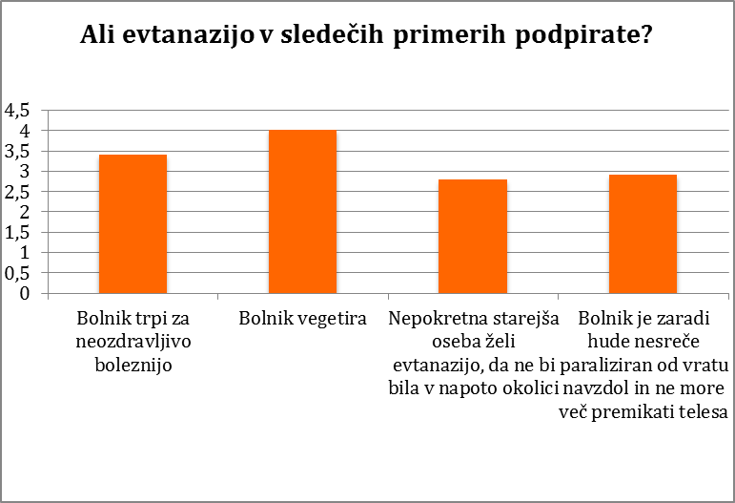
Graf 2:
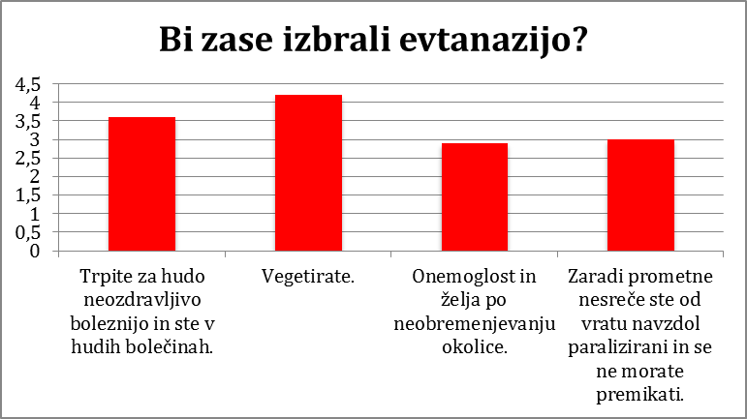

Ugotovila sem, da bi se v vseh primerih več posameznikov odločilo za evtanazijo zase kot za evtanazijo, kjer onemoglega oz. bolnega ne poznajo, kar se z mojo hipotezo ujema. Lažje odločanje zase je najverjetneje posledica dejstva, da se posamezniki lažje odločamo kaj bomo storili na konkretnih primerih in ko odločamo o sebi in ne o drugih. Tudi sama se vedno lažje odločim zase in svoja dejanja, ki ne vplivajo na druge kot za dejanja, ki nekomu lahko spremenijo življenje. Rezultati sicer niso bistveno različni, a pri čisto vsakem pride do odstopanja, pri katerem se več ljudi odloča za evtanazijo zase. Tako lahko ugotovimo, da se je najlaže odločati zase in ne za druge, kar najverjetneje izvira iz empatije drugih do hudo bolnega posameznika.
HIPOTEZA 3 je tako POTRJENA.

2. VPRAŠANJE:
Pri naslednjem vprašanju sem ugotavljala ali izpraševanci menijo, da so zlorabe evtanazije mogoče pri vseh naštetih primerih, ki so se v določenih državah, kjer je evtanazija dovoljena, že zgodile, če mislijo da so zlorabe možne, a ne pri vseh primerih, ali pa zlorabe pri evtanaziji sploh niso mogoče glede na podane primere.
So po vašem mnenju pri evtanaziji možne sledeče zlorabe in nevarnosti?
 | Pomoč pri samomoru |  | Zlorabe evtanazije zaradi potrebe zdravstva po organih |  | Zdravnik se samostojno brez posveta z drugimi odloči za evtanazijo
DA | 43 | 86% | 39 | 78% | 40 | 80%
NE | 7 | 14% | 11 | 22% | 10 | 20%
Graf 3:
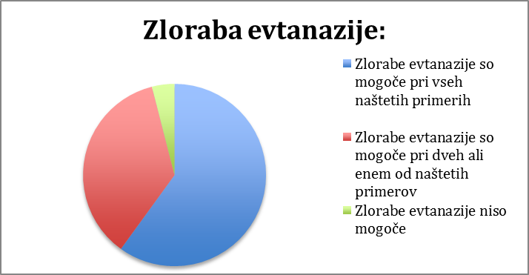

Ugotovila sem, da več kot polovica izprašanih meni, da je zloraba evtanazije možna pri vseh naštetih primerih in s tem potrdila svojo hipotezo. Kljub temu, da so se te zlorabe že zgodile, je še zmeraj kar nekaj anketirancev, ki meni, da niso mogoče. Vidi se, da je evtanazija izjemno slabo preiskana tema in da ljudje ne vedo, kakšne so lahko posledice sprejetja evtanazije. Premalo so seznanjeni s problemom evtanazije drugod po svetu, sploh pa s samo besedo evtanazija. Vseeno pa nam velik delež ljudi, ki se ne slepi z zlorabami evtanazije, lahko pove, da se bo v primeru predloge zakona o evtanaziji govorilo tudi o negativnih posledicah.
HIPOTEZA 2 je tako POTRJENA.

3. VPRAŠANJE:
Pri naslednjem vprašanju sem preverjala, koliko ljudi bi sprejelo zakon o evtanaziji.
 | Ali bi sprejeli zakon, ki dovoljuje evtanazijo?
DA | 21 | 42%
NE | 3 | 6%
NE VEM | 26 | 52%

Graf 4:

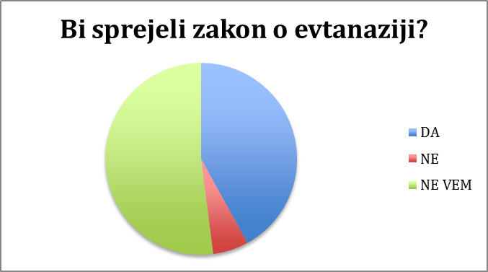

Prišla sem do ugotovitve, da največ izprašanih ne ve, ali bi evtanazijo sprejela ali ne, kar pa se ne ujema z mojo hipotezo. Največ koleracije med mojo hipotezo in realnim stanjem vidim v tem, da večina ni dodobra seznanjena s samim pojmom evtanazija in bi se v primeru, da bi bili s tem pojmom bolj seznanjeni lažje odločila za ali proti njej. Sam rezultat je na prvi pogled zanimiv, saj več kot polovica ne ve, kako bi se odločila, a ob drugem pogledu na situacijo ugotovimo, da vse sploh ni tako čudno kot izgleda. O evtanaziji praktično ni slišati nikjer, niti v medijih, niti v šolah, zato lahko zanjo izvemo le preko interneta, če na to besedo slučajno naletimo.
HIPOTEZA 1 je tako OVRŽENA.

5. VPRAŠANJE:
Pri zadnjem vprašanju sem preverjala, koliko ljudi bi se odločilo za evtanazijo svojega bližnjega v vsaj enem primeru in koliko v nobenem.

V kakšnih okoliščinah bi bili pripravljeni sprejeti odločitev za nekoga iz vaše družine?
 | ŠT DIJAKOV | %
V nobenih. | 10 | 20
Če bi ta oseba trpela za neozdravljivo boleznijo in bi bila v hudih bolečinah. | 19 | 38
Če bi ta oseba vegetirala. | 15 | 30
Oseba bi bila onemogla in ne bi želela obremenjevati okolice | 1 | 2
Oseba bi bila od vratu navzdol paralizirana zaradi hude prometne nesreče | 5 | 10

Graf 5:
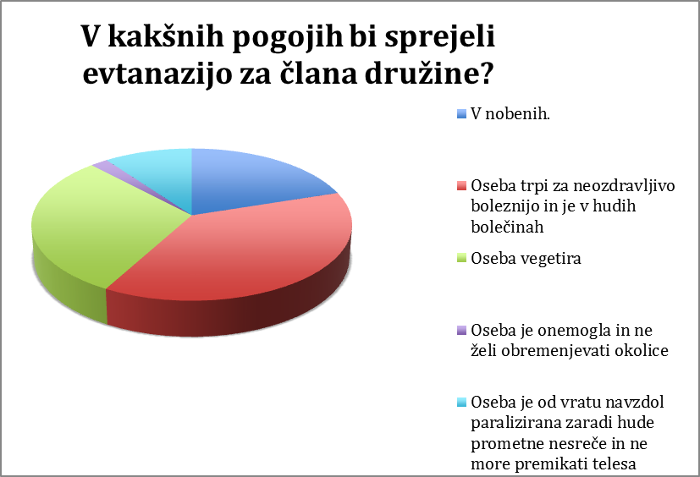
Ugotovila sem, da bi se manj kot tretjina oz. manj kot 17 od 50 ljudi odločilo za evtanazijo svojega bližnjega, kar se ne sklada z mojo hipotezo, da se najmanj tretjina ne bi bila zmožna odločiti za evtanazijo bližnjega. Moje mnenje je sprva bilo, da se večina ljudi zaradi ljubezni do svojih bližnjih ne bi bila sposobna odločiti za evtanazijo, saj bi čakali na čudež ali kaj podobnega in bi želeli biti z njimi do konca. Vendar sem ugotovila, da je pogled na evtanazijo s še tega zornega kota precej realen in bi raje odrešili ljubljeno osebo hudega trpljenja kot pa jo pustili, da v mukah vztraja do konca in upali na čudež. To kaže visoko zmožnost empatije dijakov, ki bi raje kot sebi, za to da bi upali, da ne izgubijo ljubljene osebe, pomagali svojim bližnjim in jih odrešili muk.
HIPOTEZA 4 je tako OVRŽENA.

6. Sklepi
Evtanazija je izjemno neraziskana tema v Sloveniji. Večina dijakov na začetku anketiranja ni bila seznanjena s tem pojmom in je za reševane ankete rabila dodatno razlago. Ta ugotovitev me je presenetila, saj sem mislila, da so dijaki bolje seznanjeni s tem pojmom oz. znajo vsaj s svojimi besedami razložiti, kaj ta pojem pomeni. Ugotovila sem, da evtanazijo podpira oz. delno podpira kar precejšnje število dijakov, kar lahko pomeni visoko zmožnost empatije pri dijakih in želja po neboločem umiranju. Torej bi večina naše družbe oz. dijakov z lahkoto sprejela ars moriendi oz. umetnost umiranja. Ugotovila sem, da večina dijakov, kljub nespoznanju na to temo, pravilno sklepa, da so zlorabe evtanazije možne in samo sprejetje evtanazije v naši državi še ne bi bilo dovolj, potrebovali bi veliko pogovorov in usklajevanj, da evtanazija ne bi povzročala prehudih polemik. Preseneča me, da kljub visoki stopnji sprejemanja evtanazije dijaki niso prepričani, ali bi zakon o evtanaziji sprejeli, kar kaže na visoko stopnjo neozaveščenosti o tem načinu umiranja. Vse to lahko povežemo že s tem, kar je bilo povedano že v teoretičnem uvodu, in sicer, da za enkrat o evtanaziji v Sloveniji še ni dosti slišati.in da dlje od posameznih člankov o evtanaziji, ki jih zasledijo le redkih in izjemno malega števila javnih razprav Slovenija še ni prišla.

Raziskava bi bila verjetno boljša, če bi dijake pred samo anketo dodobra seznanila s pojmom evtanazija in s tem poglobila njihovo znanje o tej tabu temi. Če bi bila evtanazija v Sloveniji že sprejeta, bi bili posamezniki lahko bolj ozaveščeni in bi imeli o evtanaziji že ustaljeno mnenje, kar bi pripomoglo k točnosti raziskave. Kljub temu pa menim, da je bila v danih pogojih sama seminarska naloga precej natančno narejena in kaže odnos mladih oz. dijakov do tega, zaenkrat še neznanega, pojma.

Pomanjkljivost je tudi ta, da je bil vprašalnik sestavljen iz zaprtih tipov vprašanj. Pri teh vprašanjih izpraševanci ponavadi ne razmišljajo preveč in obkrožijo odgovor, ki se jim zdi idealen, a v resnici tako ne bi ravnali. Test bi tako mogel vsebovati vprašanja odprtega tipa, ki pa so težji tako za reševanje kot tudi za obdelavo.

7. Viri

- Nuland, S. (1997). Kako umremo. Ljubljana: Vodnikova založba.

- Kontler Salamon, J. (14.4.2013). Evtanazija ali (le) pravica do dostojne smrti. Sneto z naslova: http://www.delo.si/druzba/znanost/evtanazija-ali-le-pravica-do-dostojne-smrti.html

- Mlinar, A. (2005). Evtanazija. Ljubljana: Knjižna zbirka Scripta.

- Rachels, J. (1987). Pravica do smrti. Ljubljana: Cankarjeva Založba

- Nuland, S. (2006). Na koncu poti. Ljubljana: Založba Mladinska knjiga

- Vovk, T. (22.9.2013). V katerih državah zakonito pomagajo v smrt. Sneto z naslova: http://www.siol.net/novice/svet/2013/09/v_katerih_drzavah_zakonito_pomagajo_v_smrt.aspx

- SD Hospic. (2011-2014). Sneto z naslova: http://drustvo-hospic.si/?page_id=161

8. Priloge – Vprašalnik

EVTANAZIJA KOT MORALNO VPRAŠANJE – VPRAŠALNIK

Sem Julija Toldi, dijakinja 4. letnika in za seminarsko nalogo sem si izbrala evtanazijo kot moralno vprašanje. Pred vami so vprašanja, ki mi bodo pomagala pri izdelavi seminarske naloge. Prosim, če odgovarjate iskreno. Za vse podane odgovore se vam zahvaljujem.

Pri evtanaziji gre za olajšanje trpljenja ali smrtnega boja umirajočega ali neozdravljivo bolnega na tak način, da umirajoči oziroma neozdravljivo bolni umre.

- Ali evtanazijo v sledečih primerih podpirate? (1 – sploh ne podpiram, 5 – zelo podpiram)

- Bolnik trpi za neozdravljivo boleznijo.

1 2 3 4 5

- Bolnik vegetira - življenjske funkcije se ohranjajo preko aparatov.

1 2 3 4 5

- Nepokretna starejša oseba želi evtanazijo, da ne bi bila v napoto okolici.

1 2 3 4 5

- Bolnik je zaradi hude nesreče paraliziran od vratu navzdol in ne more več premikati rok, nog in telesa.

1 2 3 4 5

- So po vašem mnenju pri evtanaziji možne sledeče zlorabe in nevarnosti? (obkrožite)

- Pomoč pri samomoru (na Danskem, kjer je evtanazija dovoljena se takšna pomoč smatra kot prekršek) . DA NE

- Zlorabe evtanazije s strani zdravstvenih delavcev za potrebe po organih ipd.
DA NE

- Zdravnik se samostojno brez posveta z drugimi zdravniki odloči za evtanazijo (ali je stanje res brezizhodno se zdravnik odloči sam).
DA NE

- Bi vi podprli zakon, ki dovoljuje evtanazijo? (obkrožite)

DA NE NE VEM

- Bi sami zase v določenih okoliščinah želeli evtanazijo? (1- sploh se ne strinjam, 5- zelo se strinjam)

- Trpite za neozdravljivo boleznijo in ste v hudih bolečinah .

1 2 3 4 5

- Vegetirate - vaše življenjske funkcije se ohranjajo zgolj preko aparatov.

1 2 3 4 5

- Onemoglost in želja po neobremenjevanju okolice.

1 2 3 4 5

- Zaradi prometne nesreče ste od vratu navzdol paralizirani in ne morate premikati rok, nog in telesa.

1 2 3 4 5

- V kakšnih okoliščinah bi bili pripravljeni sprejeti odločitev za evtanaziranje nekoga iz vaše družine? (obkrožite)

- V nobenih.

- Če bi ta oseba trpela za neozdravljivo boleznijo in bi bila v hudih bolečinah.

- Če bi ta oseba vegetirala.

- Oseba bi bila onemogla in ne bi želela obremenjevati okolice.

- Oseba bi bila od vratu navzdol paralizirana zaradi hude prometne nesreče in nebi mogla premikati rok, nog in telesa

